同安一中滨海校区2023年初一年新生补充生源招生简章
福建省同安第一中学
福建省同安第一中学滨海校区是同安一中2017年9月在厦门市环东海域新城开办的公办校区，占地168亩，实行一个机构两个校区管理模式，包括小学（2018年开办）、初中（2017开办）、高中（2020年开办）三部。根据市委市政府意见，新校区将按高标准、高定位、高品质办学。截止目前，我校滨海校区已开设从小学一年级到高中三年级全部学段，为十二年一贯制学校。现有学生数5083人，106个班级。根据《厦门市2023年小学毕业和初中招生工作意见》，我校滨海校区面向同安区补充生源100人。

为贯彻落实厦门市中长期教育改革和发展规划，有序推进素质教育和创新人才发展，促进初高中融合培育，制定学生全面发展为目标的课程规划，着重培养学生综合素质和创新能力，为培养专业科技人才打下坚实基础。

面向同安区户籍或学籍的公办小学应届毕业生招收100名。其中非本市户籍的学生，其父（母）需满足在厦门暂住、务工且缴交社保至少三年（2023年9月1日前满三年）。

1.线上报名：自发布起至5月15日20:00登录福建省同安第一中学网站（http://www.tayz.cn）招生频道或扫描下方二维码进入报名端口，网上填写《同安一中滨海校区2023年初一新生补充生源入学报名表》。
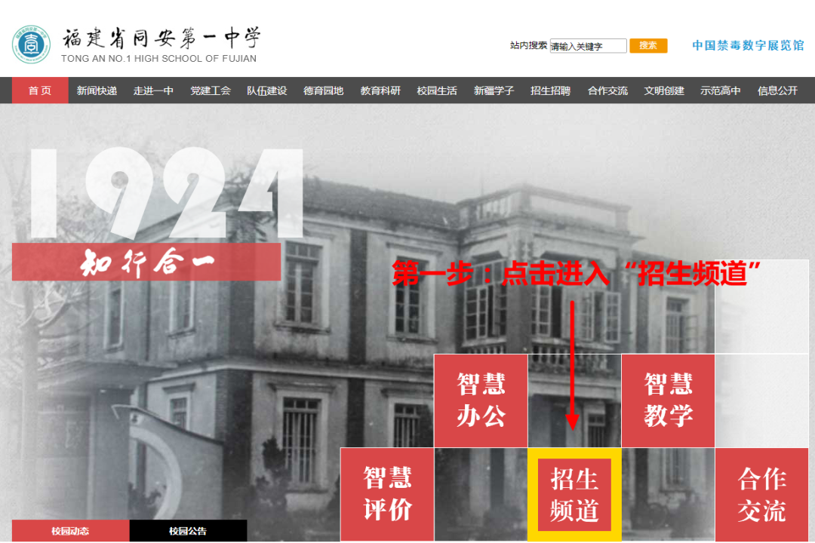

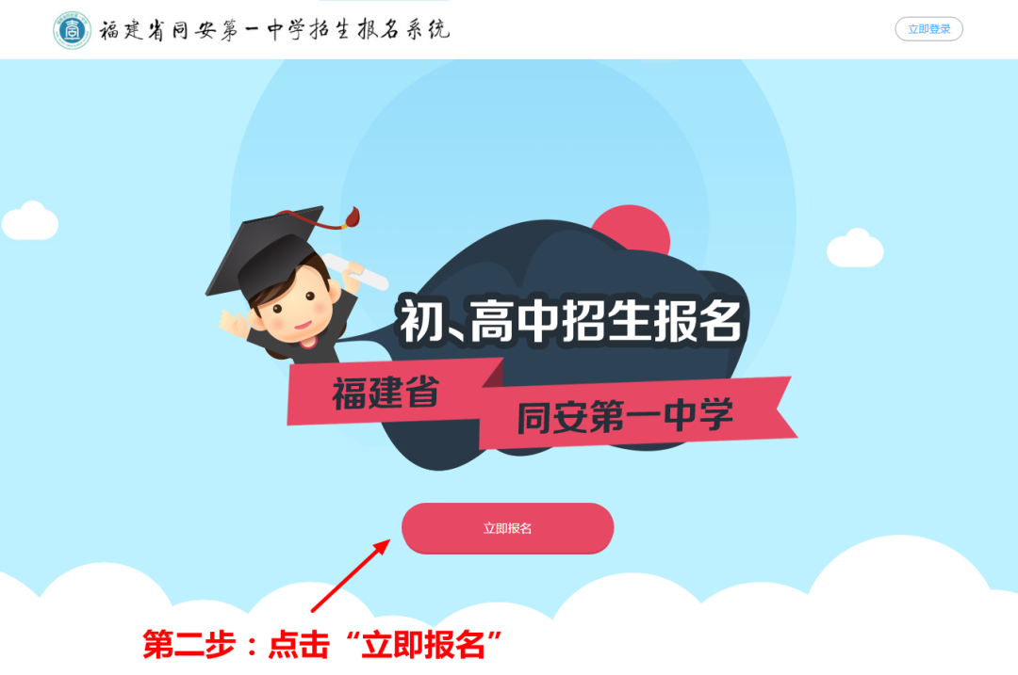

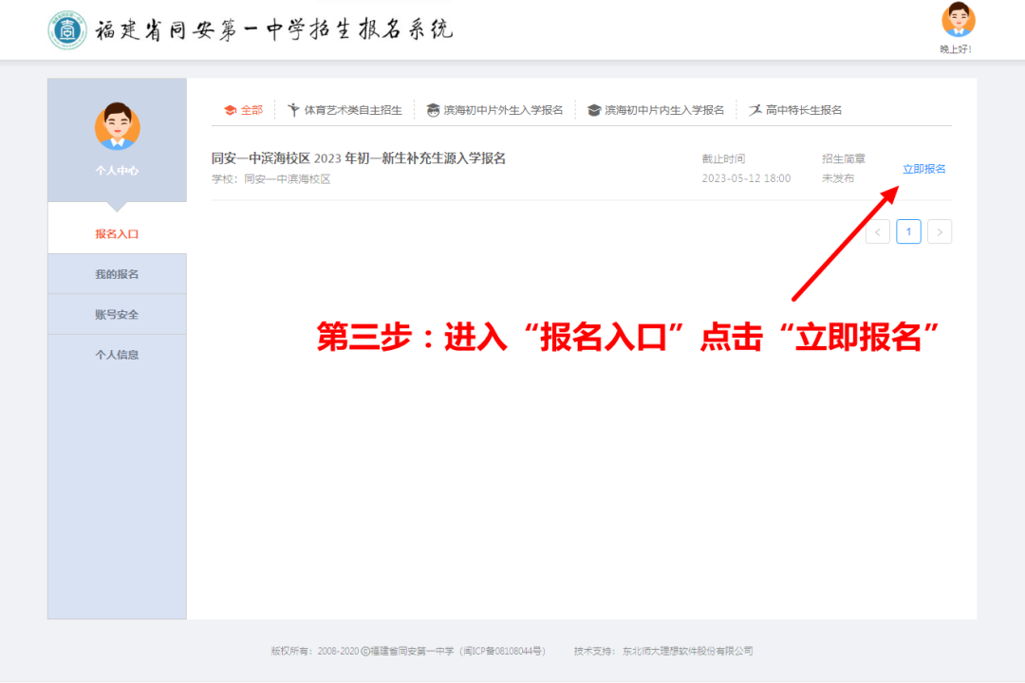



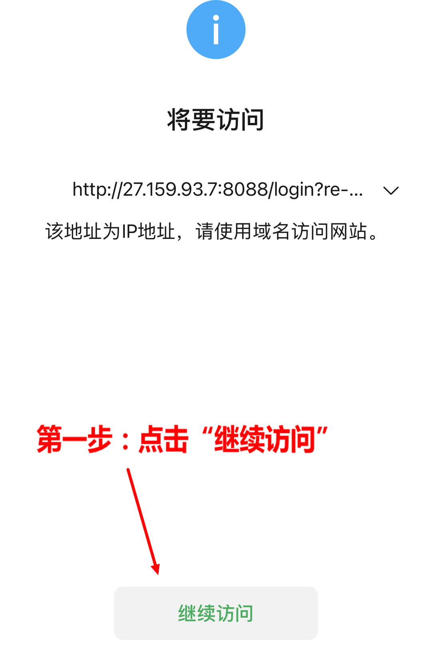

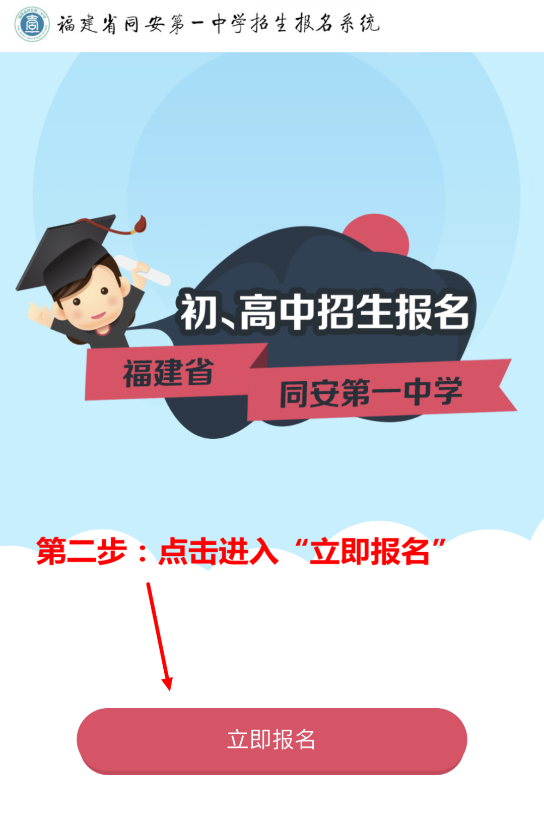

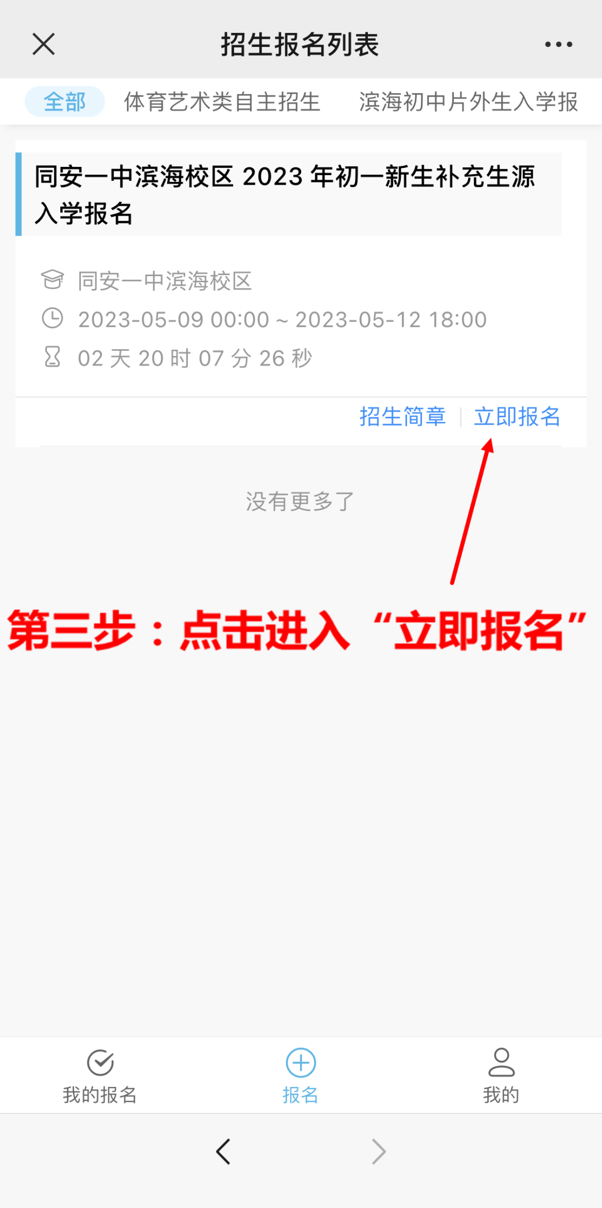

报名所需上传材料：
（1）户口簿首页、户主页及学生页；
（2）个人免冠证件照1张；
校盖章）；
（4）获奖证书（区级以上信息技术、数学、科学、创新等比赛）；
（5）非本市户籍的学生，需上传暂住、务工、社保的材料（社保三年证明2020.9-2023.3）
上传材料采用彩色照片，凡出现材料造假，取消该生录取资格。

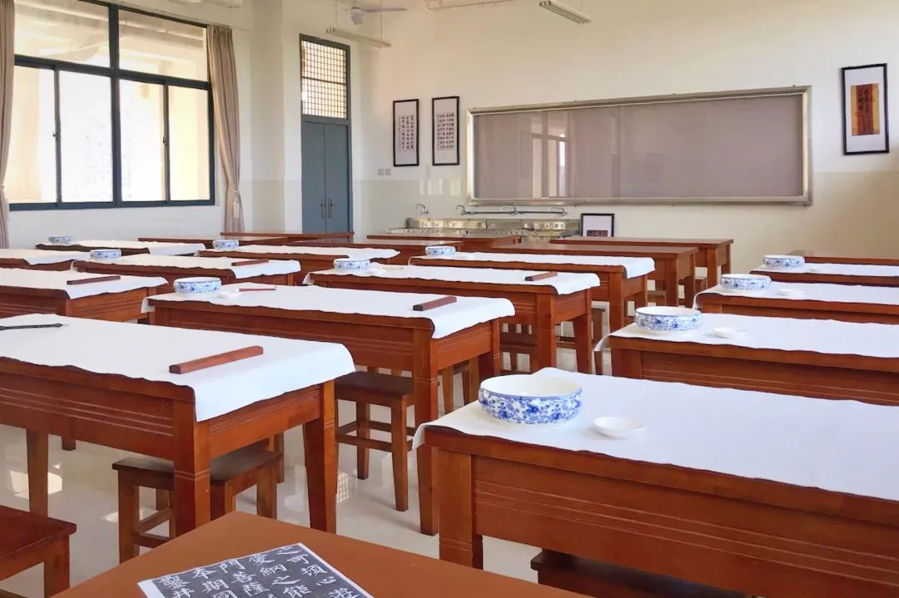
滨海校区书法教室

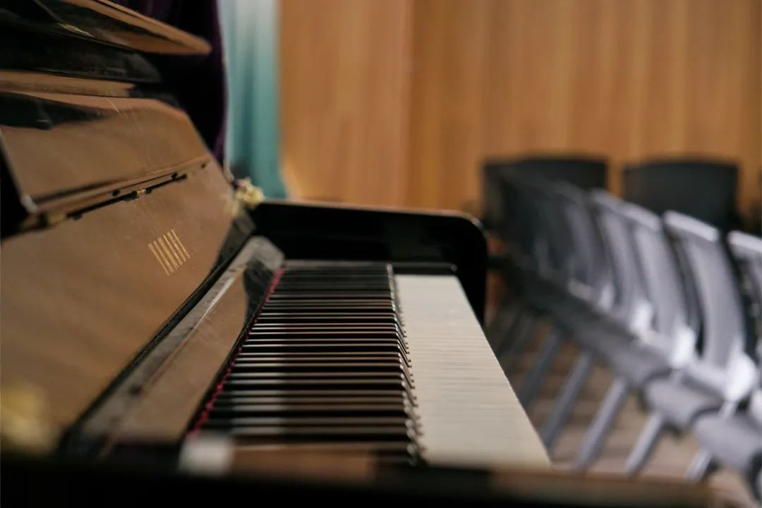
滨海校区音乐教室

2.现场审核时间:请于5月18日关注同安一中官方微信公众号“福建省同安第一中学”查询线上审核结果，线上审核通过者于5月21日进行现场审核。


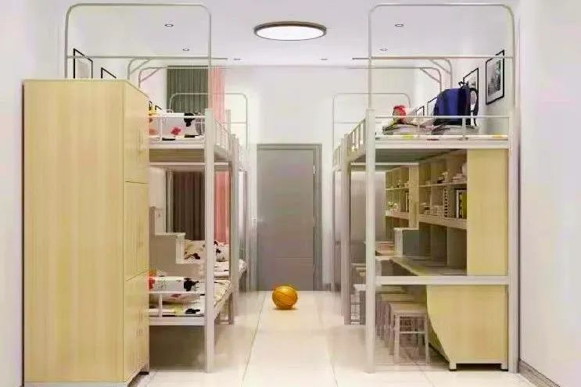
滨海校区学生宿舍

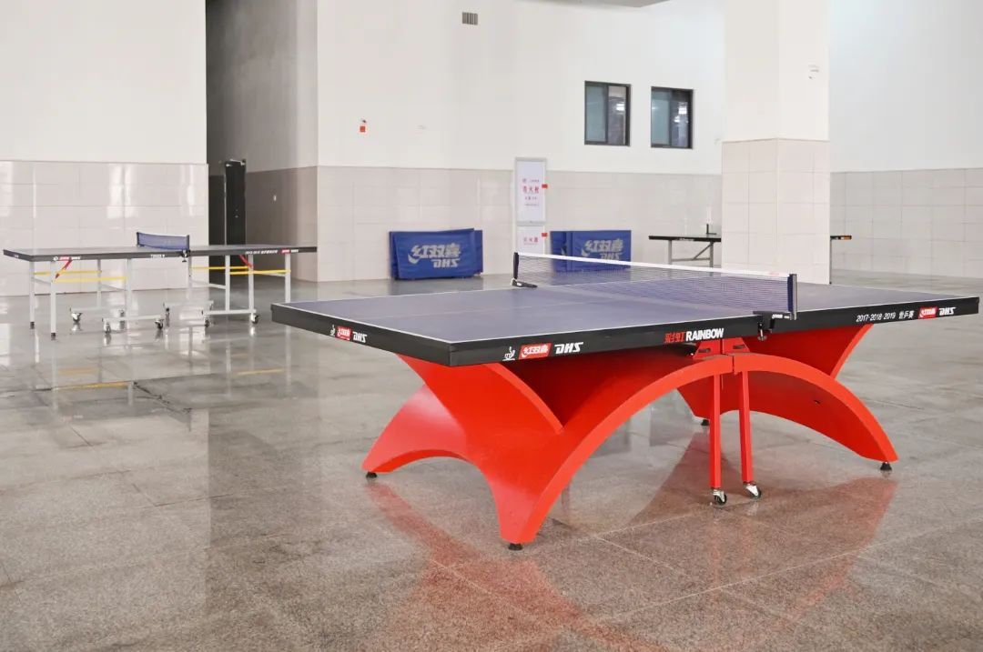
滨海校区乒乓球场

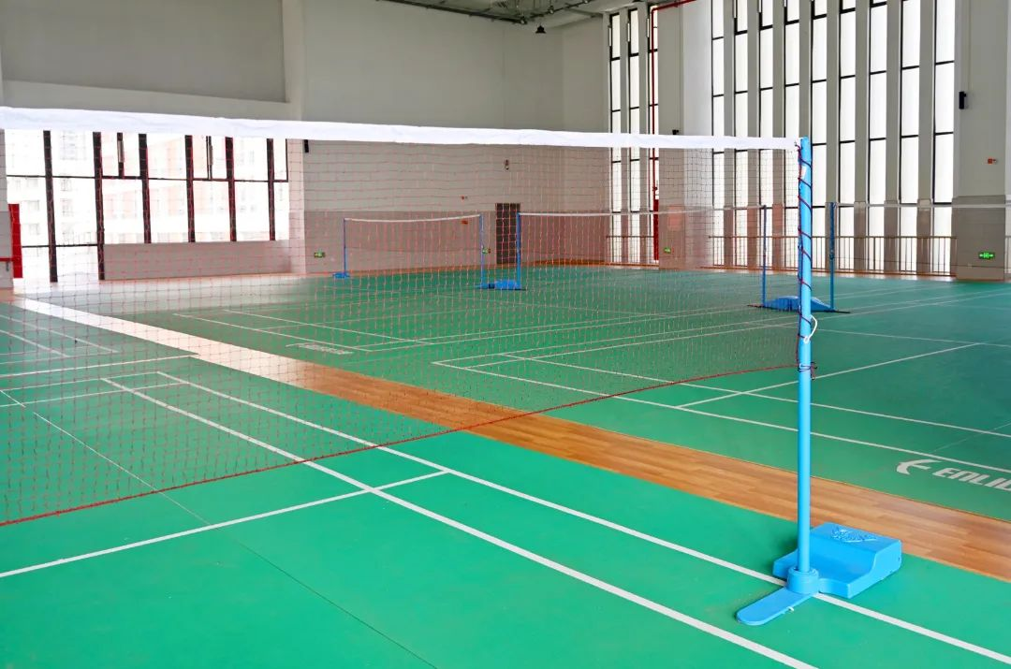
滨海校区羽毛球场

3.现场审核地点：同安一中滨海校区初中部（厦门市同安区海城二路999号）。
4.现场审核材料：下载打印《同安一中滨海校区2023年初一新生补充生源入学报名表》。
5.录取方式:根据现场审核结果确定预录取名单，经公示无异议后，按相关要求报市教育局审批，再予以录取。

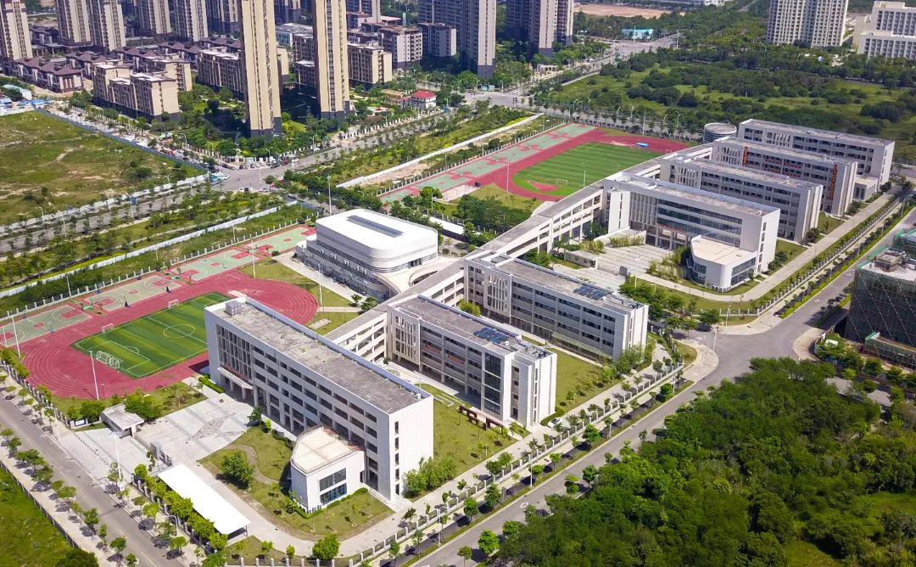
同安一中滨海校区初中部

招生与录取的全过程，接受市教育局纪检监察部门、学校纪委、考生、家长和社会各界的监督。
咨询电话：0592-7228229
监督电话：0592-7222636
未尽事宜及有关信息将在同安一中官方微信公众号及时发布，请予关注。

福建省同安第一中学
2023年5月10日

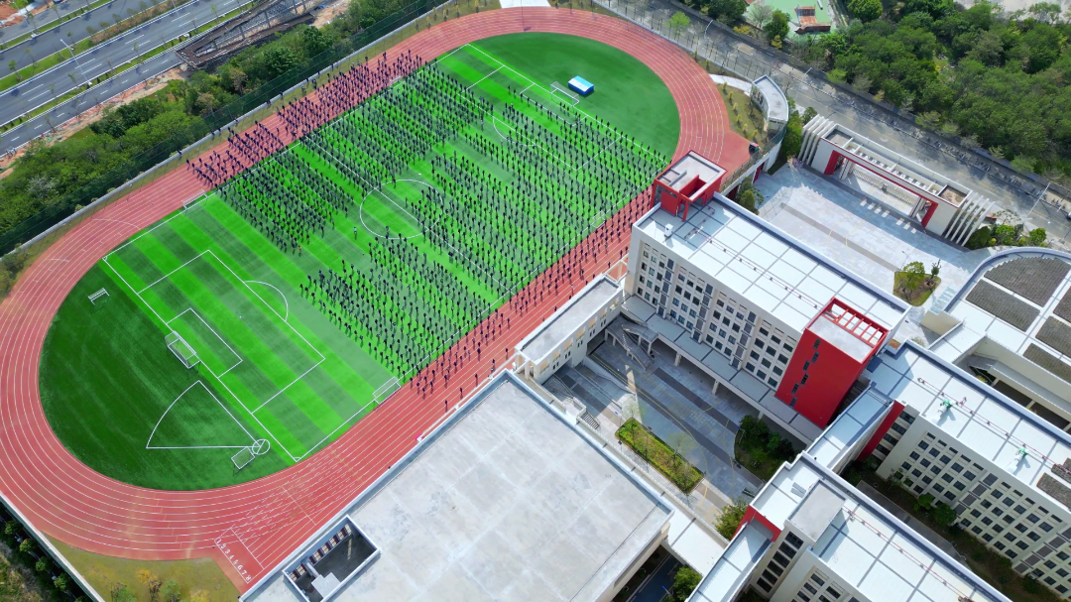
滨海校区运动场


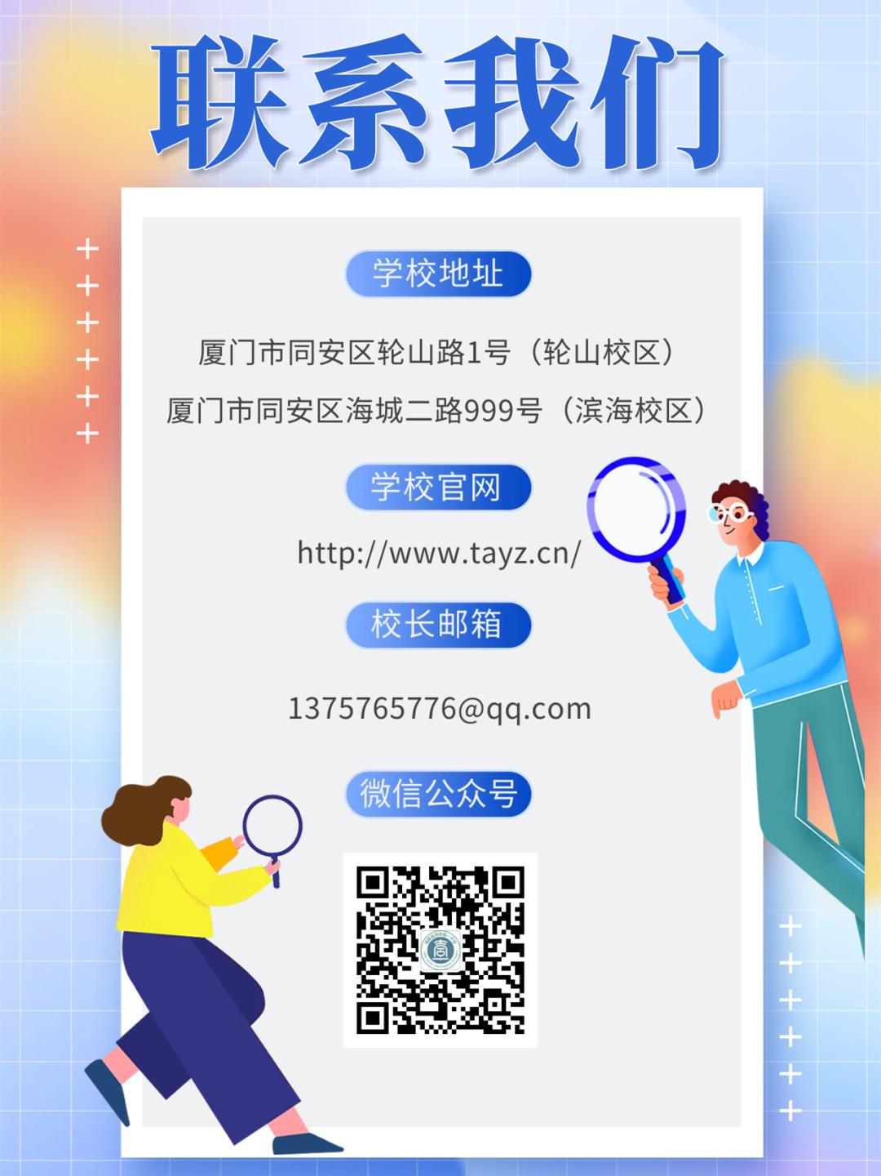

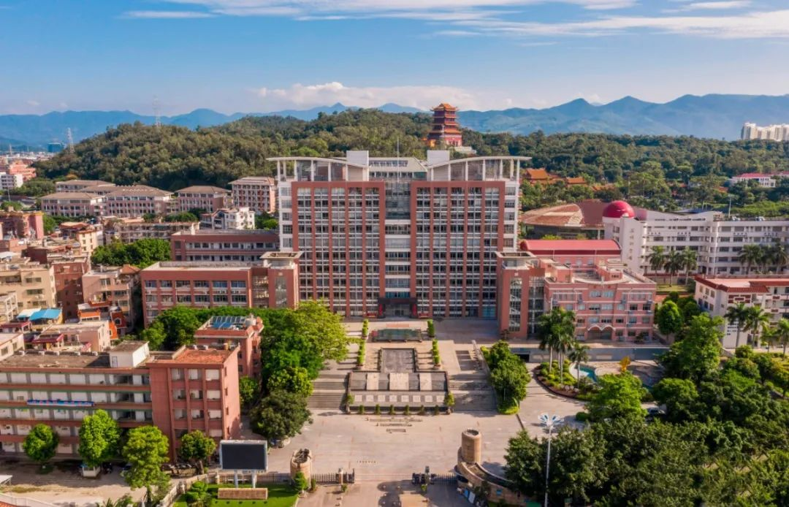
福建省同安第一中学

供稿：滨海校区初中部 教务科
编辑：王颖晟
审核：杨柳峰 黄松明 李宏伟 洪求舜

